停车场管理UI设计

1. 停车场手动登记UI
   1. 停车场入口UI

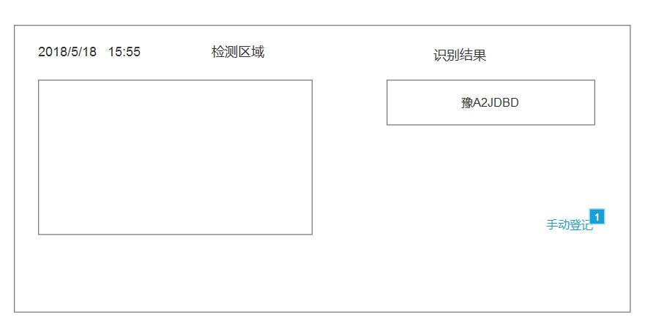

* 1. 手动登记

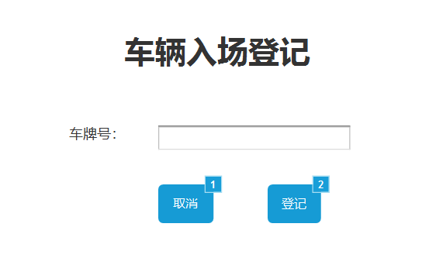

* 1. 停车场出口

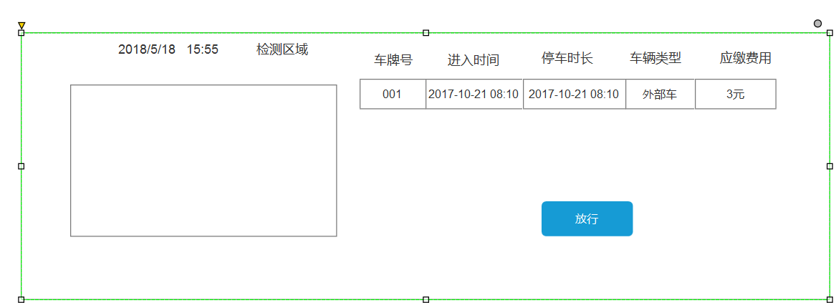

1. 信息管理UI
   1. 登陆UI

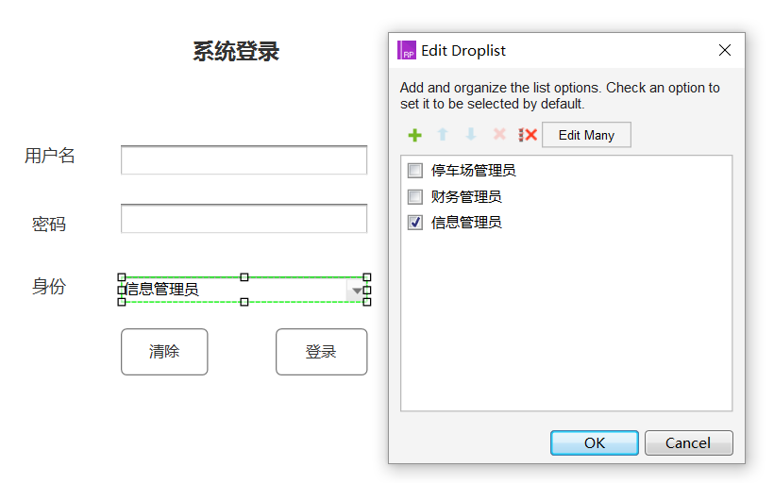

* 1. 停车场管理UI
     1. 车位锁状态UI

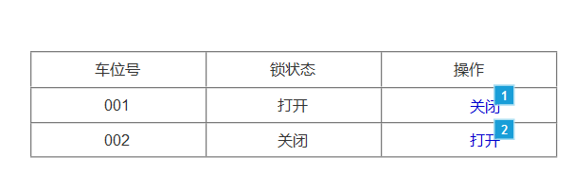

* + 1. 车位设置UI

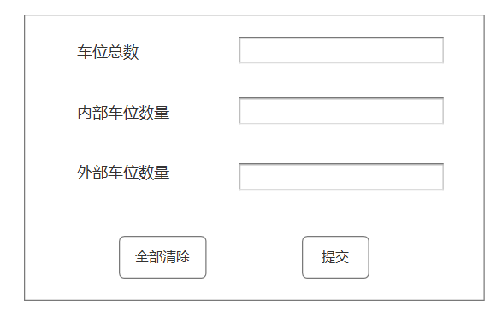

* + 1. 确认提示UI

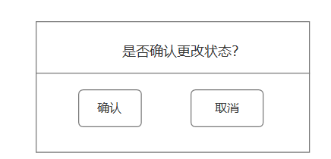

* 1. 公司员工及车辆信息管理UI
     1. 职工信息登记UI

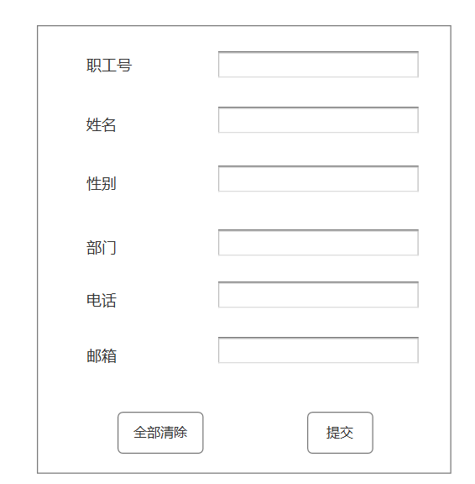

* + 1. 职工信息修改和删除UI

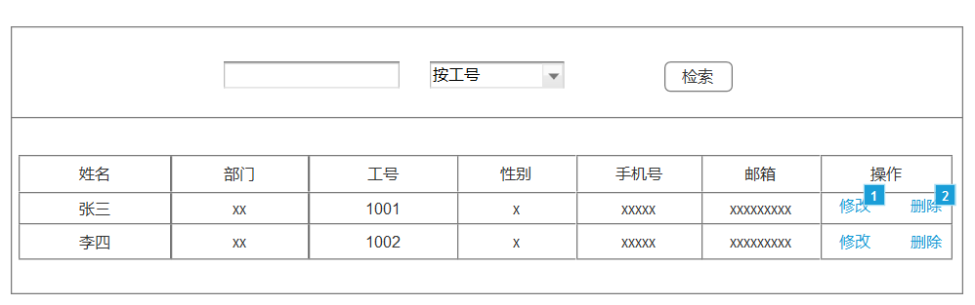

* + - 1. 修改UI

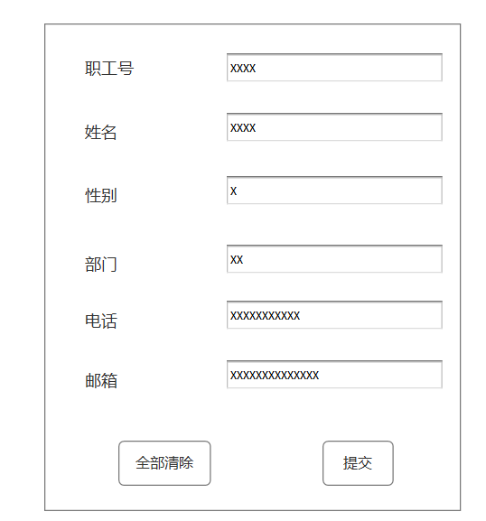

* + - 1. 删除UI

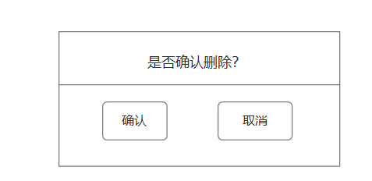

* + 1. 车辆信息管理UI
       1. 登记UI

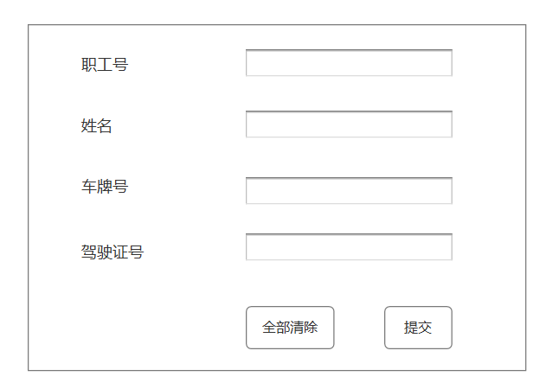

* + - 1. 查找修改删除UI

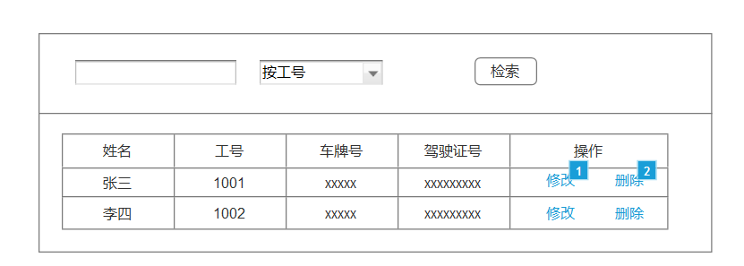

* 1. 车辆记录查询UI

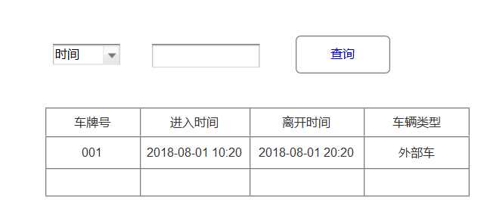

* 1. 财务管理UI

